Отчет МБОУ ООШ с.Усть-Хадын
по организации учебно-тренировочного сбора «Весенняя школа»
с 22 по 27 марта 2021 года для обучающихся 4 класса

Кожуун | 4кл.  всего | Присутствовали | в % | Примечание
Тандинский | 4 | 22.03. – 3 уч-ся.  23.03. – 3 уч-ся.  24.03. – 0 уч-ся.(участие в муниципальном этапе олимпиады в Дургене)  25.03. – 3 уч-ся  26.03. – 3 уч-ся.  27.03. – 3 уч-ся | 75% | Из 4-х учащихся отсутствовал 1 (находилась у бабушки в Кызыле)

Учебно-тренировочные сборы на базе МБОУ ООШ с.Усть-Хадын
Количество консультаций – 6
Консультации в 4 классе проводились учителями-предметниками.

Дата | Предмет | Класс | Охват | в % | Количество участников проекта ОРВО | в % | Примечание
22.03.2021 | Русский язык | 4 | 3 | 75% | 1 | 25%
23.03.2021 | Литературное чтение | 4 | 3 | 75% | 1 | 25%
24.03.2021 | Математика | 4 |  |  |  |  | Учащиеся 4 класса принимали участие в муниципальном этапе олимпиады развивающего обучения в Дургене
25.03.2021 | Окружающий мир | 4 | 3 | 75% | 1 | 25%
26.03.2021 | Родной язык | 4 | 3 | 75% | 1 | 25%
27.03.2021 | Английский язык | 4 | 3 | 75% | 1 | 25%
Данные об учителях-предметниках, проводивших консультации

ФИО | Место работы | Категория | Стаж работы | Тема урока (консультации) | Форма обучения | Кол-во часов на тему
Оюн Аржана Кок-ооловна | МБОУ ООШ с.Усть-Хадын | Первая | 25 | По русскому языку – выполнение типовых заданий  По литературному чтению – работа с текстом | групповая  групповая | 2,5  2,5
Шойгарова Чочагай Васильевна | МБОУ ООШ с.Усть-Хадын | Первая | 5 | По окружающему миру – разбор заданий ВПР | групповая | 2,5
Оюн Аяна Маадыр-ооловна | МБОУ ООШ с. Усть-Хадын | первая | 24 | По родному языку – написание диктанта с грамм.заданием и работа над ошибками.  Работа с заданиями теста | групповая | 2,5
Оюн Саида Чагар-ооловна | МБОУ ООШ с.Усть-Хадын | высшая | 24,8 | По английскому языку – работа с текстом | групповая | 2,5

Досуговые мероприятия

Дата проведения | Форма проведения | Тема | Охват (%)
22.03.2021 – 27.03.2021 | игры | Подвижные игры в спортивном зале | 3 (75%)

Мероприятия, проведенные педагогами-психологами
Дата проведения | Форма проведения | Тема | Охват (%)
22.03.2021 | тренинг | «Вредные и полезные привычки» | 3 (75%)
23.03.2021 | тренинг | «Умей сказать-нет» | 3 (75%)
25.03.2021 | тренинг | «Самый дружный класс» | 3 (75%)
26.03.2021 | тренинг | «Радость общения» | 3 (75%)
27.03.2021 | тренинг | «Сказка в тренинге» | 3 (75%)

Отзывы учащихся, родителей, учителей:
Положительные | Отрицательные
4 | 0

Рекомендации по итогам организации и проведения Весенней школы – учителям-предметникам организовать работу со слабоуспевающими учащимися.

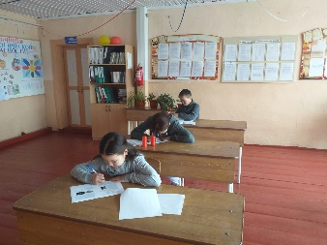 русский язык 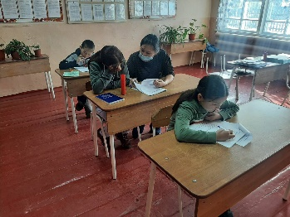 литературное чтение

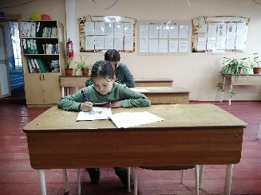 окружающий мир 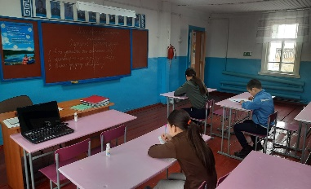 родной язык

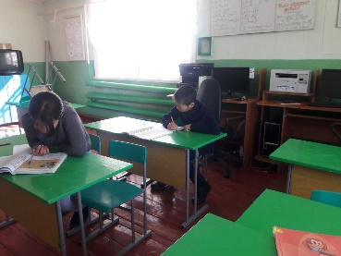 английский язык

